**Ejemplar Mejorar el rendimiento del modelo de datos**

**Resumen**

En el ejercicio *Mejora del* rendimiento del modelo de datos, se le pidió que arreglara un informe de Power BI que se cargaba con lentitud en Adventure Works. Para completar esta tarea, tuvo que identificar cuellos de botella en el modelo de datos no optimizado e implementar cambios para mejorar su eficiencia y el rendimiento general del informe.

Más concretamente, se le pidió que

* Descargue el informe de Power BI de Adventure Works titulado *AdventureWorksSales.pbix* y ábralo en Power BI Desktop.
* Cambie a la vista **Datos** para observar los registros contenidos en el informe y comprender el alcance de los datos con los que trata el modelo.
* Cambie a la vista **Modelo** y cambie la relación entre las tablas **Clientes** y **Pedidos** de **Muchos** a **Muchos** a **Uno a Muchos** para simplificar la relación y mejorar el rendimiento.
* Guarde los cambios y compruebe que se han aplicado correctamente y que el modelo de datos actualizado se ajusta a los ajustes.

Esta lectura le proporciona una guía que puede utilizar como punto de referencia para su solución. También puede consultar los vídeos *Resolución de problemas de rendimiento en el modelo de datos.*

**Paso 1: Abra su proyecto**

1. En **Power BI Desktop**, seleccione **Archivo** en la esquina superior izquierda. En el menú **Archivo** , seleccione **Abrir informe**.

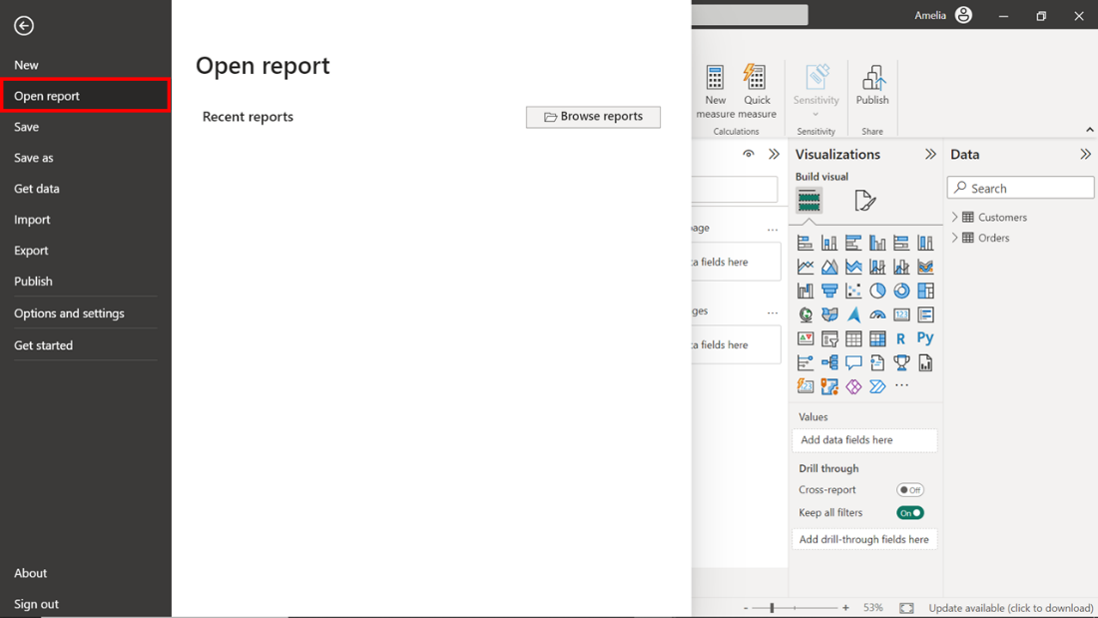

1. A continuación, aparecerá un menú desplegable en el que podrá seleccionar **Examinar informes**. Al seleccionarlo, se abrirá la ventana del explorador de archivos. Navegue hasta la ubicación donde está guardado el archivo descargado *AdventureWorksSalesReport.pbix*.
2. Seleccione el archivo y haga clic en **Abrir** en la ventana del explorador de **archivos**. Esta acción abre el proyecto guardado en la aplicación **Power BI Desktop**.

**Paso 2: Ir a la vista de datos**

1. En la ventana de Power **BI** Desktop, encontrará una barra de herramientas vertical con diferentes iconos en la parte izquierda. El segundo icono de la parte superior se parece a una tabla y es el icono de la vista **Datos** . Seleccione este icono para cambiar a la **vista**Datos.

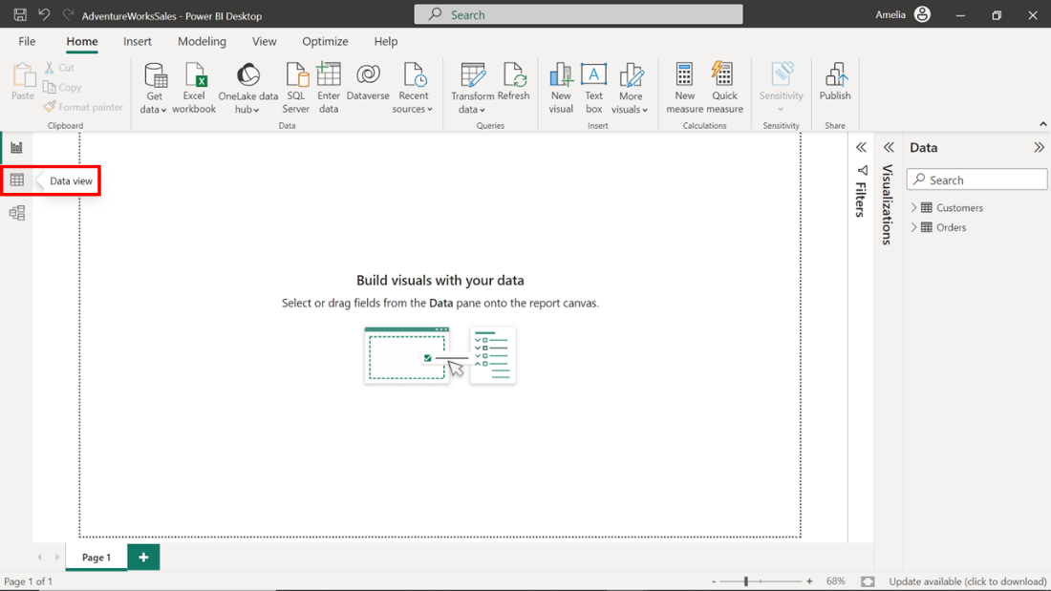

1. Power BI cambia a la **vista** Datos y muestra los datos contenidos en el proyecto. La visualización de estos datos puede ayudarle a comprender la granularidad y la estructura de los datos al nivel más básico. Esta información sobre los datos y sus estructuras es crucial para cualquier tipo de análisis o modelado de datos. Seleccione la tabla **Pedidos** a la derecha de la pantalla y tómese un momento para observar los diez primeros registros. El pedido identificado por el **ID de pedido 2003** tiene el valor **total de pedido** más alto de **5400 $** entre los diez primeros registros. Esto podría ser el resultado de varios factores, como la cantidad de mercancías pedidas, el coste individual de cada artículo y la aplicación de cualquier impuesto, tasa o descuento. También sugiere un procesamiento eficiente de la transacción y podría indicar un cliente de alto valor.

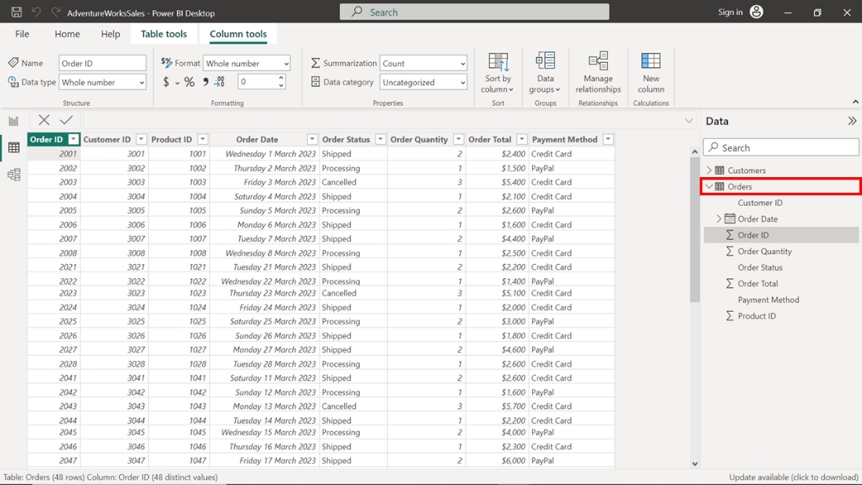

**Paso 3: Navegar a la vista modelo**

1. El siguiente paso le pide que cambie a la vista Modelo **.** Para ello, seleccione un icono diferente en la barra de herramientas vertical de la parte izquierda de la interfaz de Power BI. Si elige el tercer icono de la parte superior, pasará a **la** vista Modelo. Este icono muestra tres tablas enlazadas con conectores. Seleccione este icono.

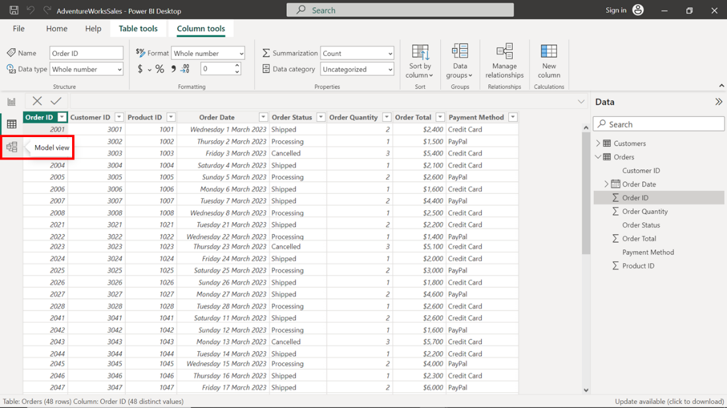

1. **La** vista Modelo muestra una representación gráfica de las tablas de su informe y las relaciones entre ellas. Puede utilizar esta visión general de alto nivel para identificar y comprender rápidamente cómo están interconectadas las distintas tablas. Esto es crucial a la hora de realizar modificaciones para mejorar el rendimiento.

**Paso 4: Seleccionar relaciones**

1. **La vista Modelo** muestra una red de tablas conectadas por líneas que representan las relaciones entre las tablas. La línea de las tablas **Clientes** y **Pedidos** muestra una relación de muchos a muchos (representada por asteriscos a ambos lados de la línea) que debe modificar. La modificación es importante porque le permite configurar relaciones que son más sencillas y rápidas de navegar para Power BI cuando carga datos y calcula resultados.

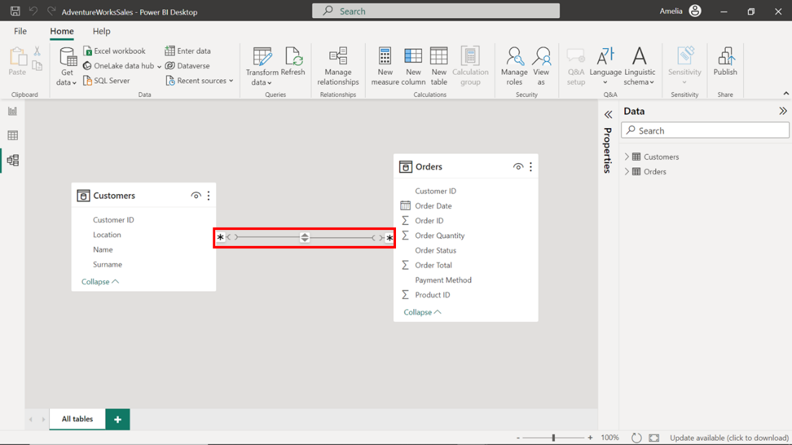

1. Para modificar la relación, haga doble clic en la línea para abrir el cuadro de diálogo**Editar relación**. El cuadro de diálogo muestra las propiedades de las dos tablas vinculadas, **Clientes** y **Pedidos**, y ofrece opciones para editar varios aspectos de la relación, como **la dirección del filtro Cruzado** y la **Cardinalidad**. Para optimizar el modelo de datos, deberá ajustar ambas propiedades.
2. En el desplegable **Cardinalidad** , cambie la selección de su estado actual de **Muchos-a-muchos** a **Uno-a-muchos**. Ajustar la **Cardinalidad** de **Muchos-a-muchos** a **Uno-a-muchos** puede mejorar el rendimiento porque las relaciones **Uno-a-muchos** son más sencillas y rápidas de navegar para Power BI cuando carga los datos y calcula los resultados.

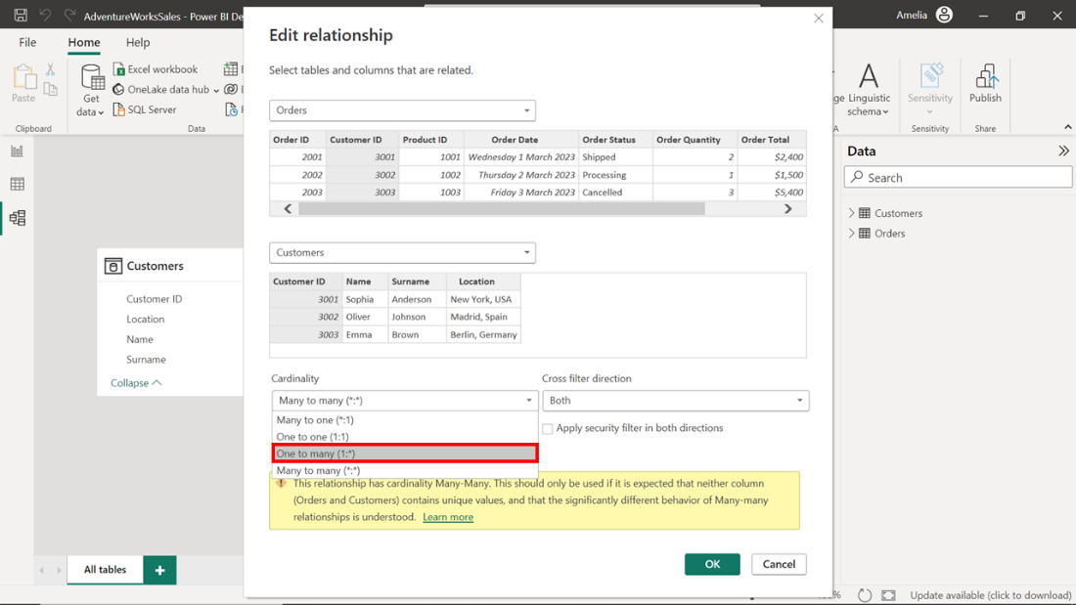

1. en el desplegable **Dirección de los filtros cruzados** , elija la opción **Único** para reducir la complejidad del modelo y limitar la dirección en la que se aplican los filtros. La lógica que subyace a estos cambios es sencilla: un cliente puede tener muchos pedidos, pero cada pedido sólo puede pertenecer a un cliente. Si ajusta estos parámetros para que reflejen las relaciones comerciales reales, mejorará la eficacia y la precisión de su modelo de datos.

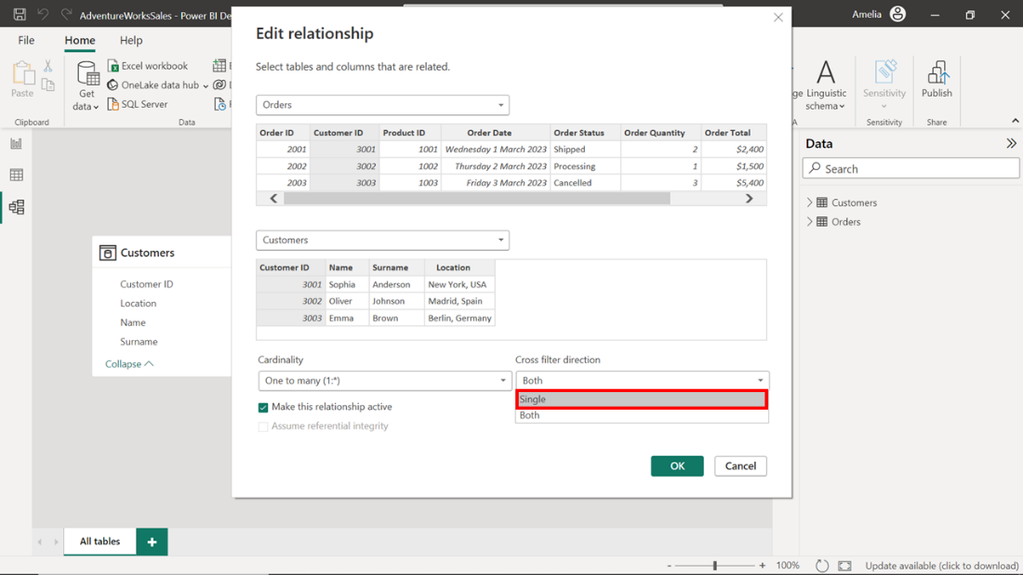

**Paso 5: Guarde los cambios**

1. Una vez que haya modificado las propiedades de relación para **Clientes** y **Pedidos** , deberá guardar estos cambios para que surtan efecto. Para guardar los cambios realizados en el modelo de datos, seleccione el botón **Aceptar** situado en la esquina inferior derecha del cuadro de diálogo.

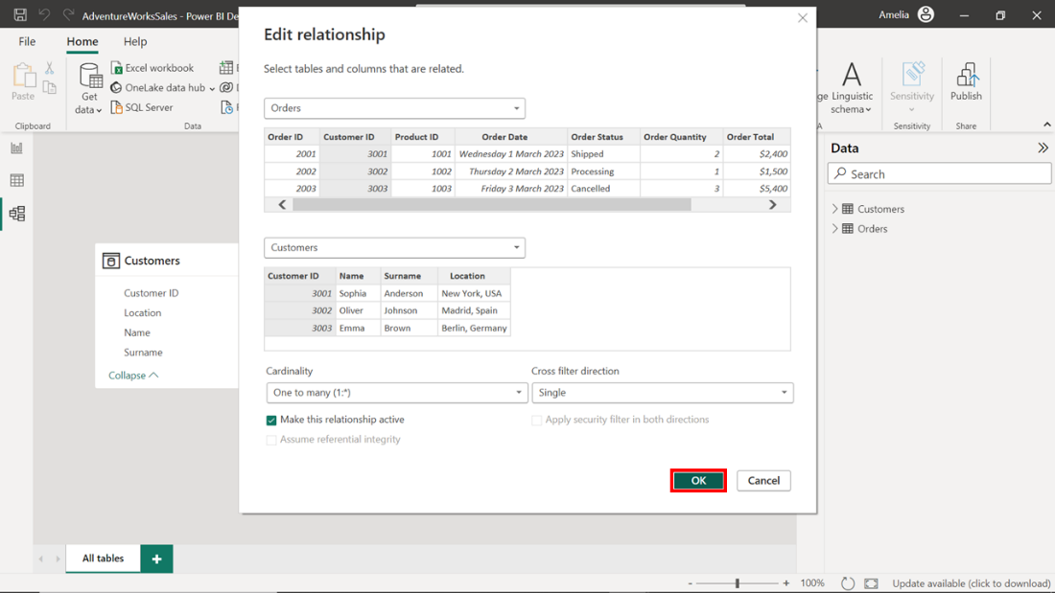

1. Una vez guardados los cambios, revise y confirme que se han aplicado comprobando las relaciones en la **vista Modelo.** La línea que conecta **Clientes** con **Pedidos** debería mostrar ahora el número uno**(1**) unido a la tabla **Clientes** y un asterisco**(\***) unido a la tabla **Pedidos**. Esto confirma que la relación se ha establecido como **Uno a muchos**, tal y como se pretendía.

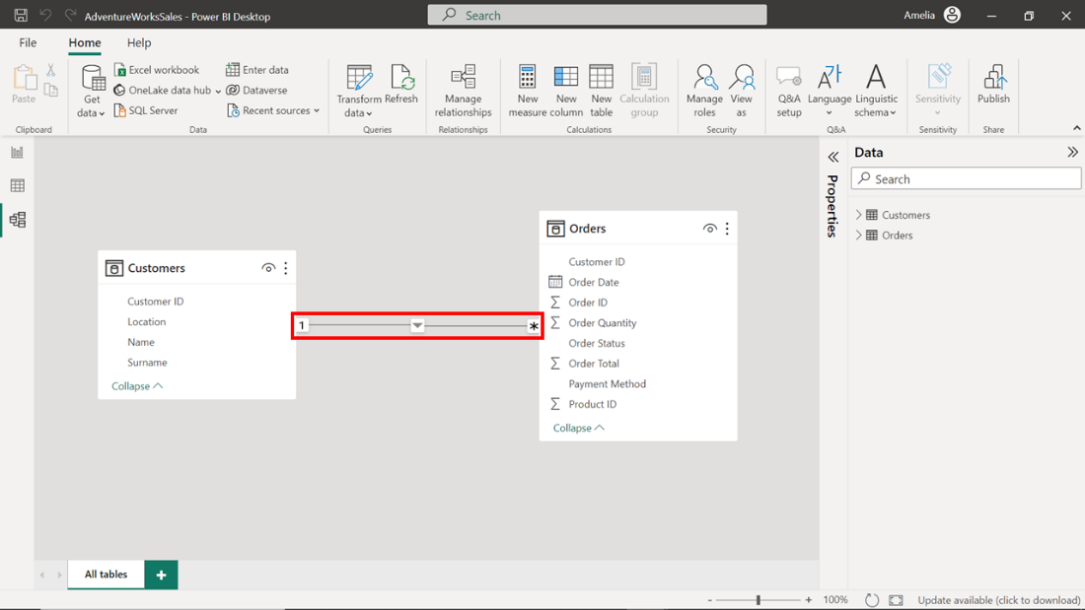

**Conclusión**

Los cambios que ha realizado en el modelo de datos en este archivo de proyecto mejorarán la calidad y la eficacia del informe. La racionalización de las relaciones en el modelo permite a Power BI procesar los datos de forma eficiente y generar visuales más rápidamente. Esta mejora del rendimiento beneficiará a sus colegas del departamento de Ventas que fueron los primeros en señalar el informe de bajo rendimiento. ¡Bien hecho!

Recuerde que los informes que se cargan con lentitud pueden ser una oportunidad, no un problema. Es una invitación a investigar, optimizar y descubrir formas de hacer que los datos funcionen mejor.